Suggestions d’activités

|  |
| --- |
| Information à l’intention des parents  **UN ENFANT QUI JOUE EST UN ENFANT QUI APPREND**  Le jeu permet naturellement à l’enfant d’explorer et de connaître le monde qui l’entoure.  Votre enfant a déjà des intérêts, Dans les activités, l’intention est donc de proposer des idées, des actions ou des activités variées qu’il aime et qui correspondent à son âge pour lui permettre au quotidien de :  Bouger (grands et petits mouvements), danser;  Dire ce qu’il ressent, ce dont il est capable;  Participer, coopérer;  Parler, écouter, chanter, inventer;  Réfléchir, poser des questions, chercher des réponses.  À propos des activités  La routine familiale que vous avez installée depuis quelques semaines est un moyen de rassurer votre enfant. Elle lui permet de devenir plus autonome, comme Petit Ours Brun quand il s’habille seul dans une vidéo : <https://www.youtube.com/watch?v=FWaJfHMVrbY>.  La routine du matin (petit-déjeuner, brossage de dents, etc.), le repas du midi, la sieste, le repas du soir et la routine du dodo (bain, brossage de dents, histoire, etc.) sont des repères stables qui aident les enfants à se situer dans le temps. Ces repères favorisent la collaboration des enfants, la maîtrise de leurs émotions et un sentiment de bien-être.  **Le JEU est le mode d’apprentissage privilégié des enfants.** |

Activités à l’extérieur

|  |
| --- |
| Information à l’intention des parents  C:\Users\lavel11\AppData\Local\Microsoft\Windows\INetCache\Content.MSO\E4C2CD4B.tmpÀ propos de l’activité  Vous pouvez par exemple :   * Jouer à la cachette; * Écouter le chant des oiseaux et essayer de le reproduire; * Dessiner un arc-en-ciel sur le trottoir ou dans l’entrée; * Sauter comme un lapin; * Ramasser de petites branches trouvées par terre. |

À table

|  |
| --- |
| Information à l’intention des parents  À propos de l’activité  Invitez votre enfant à devenir un petit chef. Il pourra :   * Sortir les ingrédients nécessaires à une [recette de salade de fruits](http://phpstack-386632-1215838.cloudwaysapps.com/litteratout/ln_masaladedefruits_audio_complete/index.html); * Laver et préparer les fruits; * Mesurer les quantités; * Essuyer et ranger la vaisselle. |

Jeu de devinettes

|  |
| --- |
| Information à l’intention des parents  À propos de l’activité  Vous pouvez par exemple :   * Cacher un objet et donner des indices pour que votre enfant devine de quoi il s’agit; * Demander à votre enfant de cacher un objet à son tour.   Vous trouverez d’autres activités sur ces sites :   * <https://naitreetgrandir.com/blogue/2016/10/11/jouer-devinettes-stimuler-langage/> * <https://www.youtube.com/watch?v=wYEpN6hxNxw> |

Histoire

|  |
| --- |
| Information à l’intention des parents  À propos de l’activité  Vous pouvez par exemple :   * Raconter une histoire; * Poser des questions à votre enfant sur l’histoire; * Lui faire nommer les personnages; * Lui demander de raconter l’histoire à sa façon.   Vous trouverez des histoires sur ces sites :   * <https://www.youtube.com/watch?v=gm-P9pEhAao> * <https://www.youtube.com/watch?v=ZJga9ZPYUCQ> * <http://elisegravel.com/wp-content/uploads/2017/07/Aider.pdf> * <https://coucou.telequebec.tv/contes/49037/passe-partout/la-marmotte-et-l-ourson-qui-avaient-trop-hate-au-printemps> |

À la manière de…

|  |
| --- |
| Information à l’intention des parents  À propos de l’activité  Vous pouvez par exemple :   * Inviter votre enfant à observer une [œuvre de Paul Cézanne](https://fr.wikipedia.org/wiki/Liste_des_peintures_de_natures_mortes_par_Paul_C%C3%A9zanne) puis à dessiner ou à peindre à la manière de cet artiste. |

|  |  |
| --- | --- |
| **Compétence 1**  Agir sur le plan sensoriel et moteur  La bonne technique de découpage :  [Premier vidéo sur le découpage de Josiane C.Santha](https://www.youtube.com/watch?v=sMEa7tuw1m4&feature=youtu.be)  [Deuxième vidéo sur le découpage de Josiane C.Santha](https://www.youtube.com/watch?v=_-AsyDDtVcU&feature=youtu.be) | arc en ciel | Arc en ciel, Photos**Compétence 2**  Affirmer sa personnalité  Jeux de société Piou Piou et Coco Crazy ou autres jeux.  C:\Users\leonsoph\AppData\Local\Microsoft\Windows\INetCache\Content.MSO\728CEF0F.tmpC:\Users\leonsoph\AppData\Local\Microsoft\Windows\INetCache\Content.MSO\BB53E899.tmp |
| **Compétence 3**  Affirmer sa personnalité  Une belle histoire de Élise Gravel  [J’aime aider](http://elisegravel.com/wp-content/uploads/2017/07/Aider.pdf) | **Compétence 4**  Communiquer  **Histoires en lignes :**  [Il était une fois...un lapin](https://www.youtube.com/watch?v=-nHXfnbOZSU)  [Le lièvre et la tortue](https://www.youtube.com/watch?v=GQx-1AKyCq0)  [Comment cuisiner les lapins](https://www.youtube.com/watch?feature=youtu.be&v=rObLkRgs8Hk&fbclid=IwAR3_Sh4vQBy2svMeM_Hy9338kd17-hxC6jFRTlA9CFGxCuo4_xcpt24bSUs&app=desktop)  Poser des questions sur les histoires écoutées.  Demander de résumer l’histoire. |
| **Compétence 5**  Construire sa compréhension du monde  **On travaille les chiffres :**  Une application sur IPAD :  [123 Numbers](https://www.rvappstudios.com/123-numbers-count-tracing-49.html)  **Lettre B et Lettre S**  Vous trouverez en pièce jointe l’histoire du B et du S à raconter à votre enfant (L’histoire du B ou S).  Et le lien qui suit, montre le geste en lien avec les lettres.  [L’histoire du B](https://www.youtube.com/watch?v=4_iqkpnWnmQ) et du S  (la lettre B dans ce vidéo se trouve à 2:08 minutes)  (la lettre S dans ce vidéo se trouve à 0 :50) | **Compétence 6**  Mener à terme un projet/activité  Projet avec l’ergothérapeute Josiane Caron Santha  Premier projet suggéré seulement (Pâques)  [Lien Vidéo pour réaliser le projet](https://www.youtube.com/watch?v=0KAgZVIXx6g)  Un document est disponible en pièce jointe afin de réaliser ce projet (Lapin pour projet). |

|  |
| --- |
| **Enrichissement :** (les documents sont en pièces jointes)  Photo de CaraVan du Préscolaire.  On vous propose également un jeu de dés en famille ( LES AS-jeu de dés).  Un coloriage d’arc-en-ciel à réaliser avec un dé (arc-en-ciel et dé).  Un coloriage d’aquarium en lien avec la lettre B (Lettre B-poissons).  Bricolage du lapin à lunette (le lapin-lignes verticales).  Dans cet envoi, une lettre de présentation est disponible pour les parents à lire  (Lettre aux parents).  Voici un lien : [Jeux de Pâques en ligne](http://jeux.lulu.pagesperso-orange.fr/html/fetes/paqueSom.htm)  [Vidéo du Corona expliqué aux enfants](https://can01.safelinks.protection.outlook.com/?url=https%3A%2F%2Fwww.youtube.com%2Fwatch%3Fv%3DtRQVLt7d5t4&data=02%7C01%7CMARIE-EVE.GRENIER%40csp.qc.ca%7C55efeb1e860647bb964208d7dc8b832b%7Ce591b77473fc4f65b31584c5a74b7594%7C0%7C0%7C637220364074702263&sdata=9u%2BhMebGyXxKB%2F8jyUcPKcg7HRiJkEt1uhFksMMVe0Q%3D&reserved=0)  ***Pour avoir accès aux liens en bleus soulignés…vous devez cliquer sur CTRL et Clic gauche en même temps.  Montrez-nous vos réalisations sur le groupe Facebook Maternelle École du Moulin ou sur Classe Dojo. |

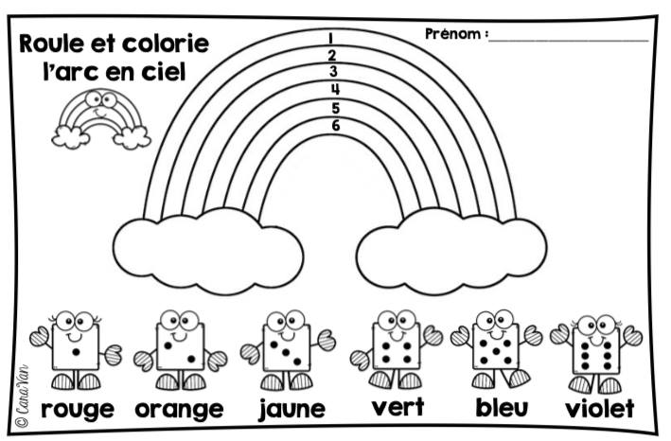

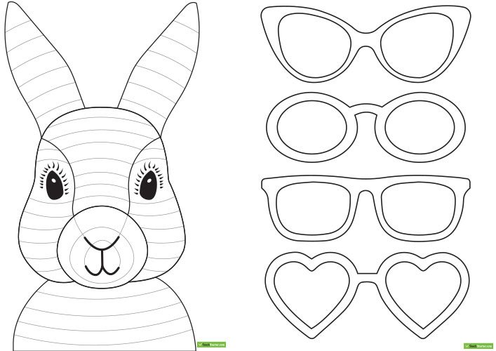

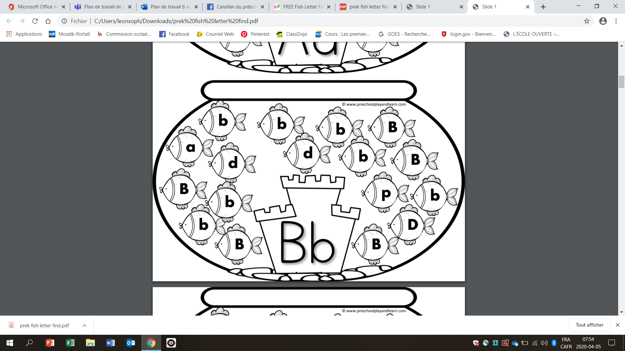

LES AS

* de 3 à 7 joueurs
* 5 dés

Le premier à jouer est celui qui fait le plus grand nombre de points au premier lancer de dés (et le premier à essayer de faire le plus grand nombre de points au premier jet c'est qui? vous avez une idée?;o))  
Il lance les 5 dés. Puis il place le ou les 1 au milieu de la table, donne le ou les 2 à son voisin de gauche, le ou les 5 à son voisin de droite et rejoue les dés restant. C'est-à-dire ceux qui indiquaient 4, 3 ou 6.  
Il continue ainsi à jeter les dés tant qu'il ne fait pas un as, un 2 ou un 5, puis c'est au joueur placé à sa gauche de jouer (celui qui a reçu les dés qui faisaient 2).  
Le gagnant est celui qui place le dernier 1 au milieu.  
Très intéressant pour apprendre à reconnaître 1, 2 et 5, sa droite et sa gauche. Pour gagner il ne faut compter que sur sa chance.  
il donne ce dé à son voisin de gauche  
ces deux là à son voisin de droite  
met celui-ci au milieu  
et il rejoue ce dernier dé  
jusqu'à ce qu'il fasse un

L’histoire de b

[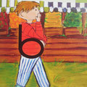](https://deuxcopinesalecole.jimdo.com/à-la-maison/les-sons/bb/)

Au village des sons vivait un petit garçon appelé **b.** Il avait un gros bedon parce qu’il était très gourmand. À chaque fois qu’il mangeait, il faisait de petits rots : b, b, b.

Quand tu verras cette lettre, pense au petit **b** qui mange trop et qui fait de petits rots : b, b,b

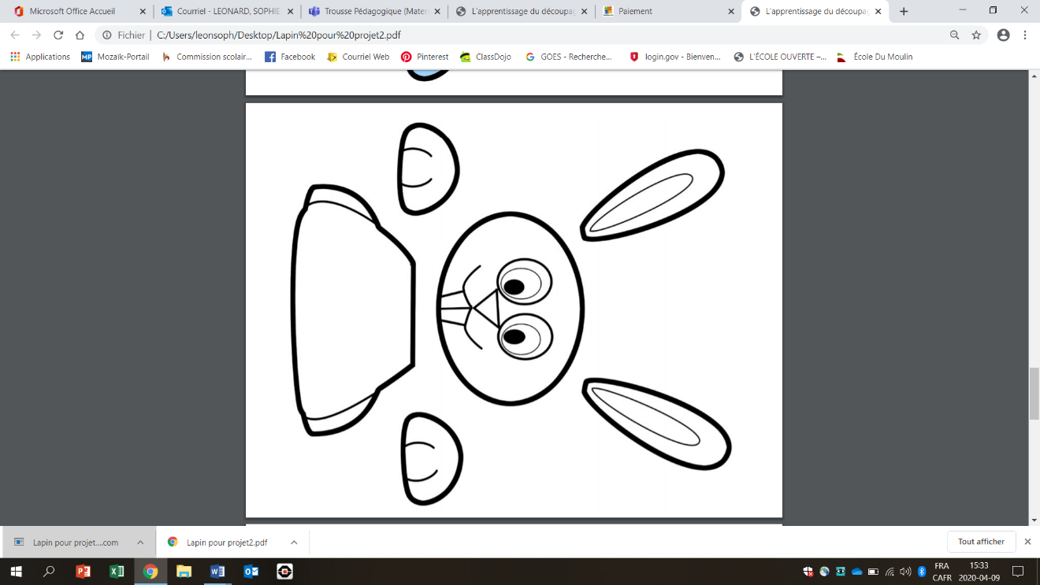

Bonjour à toi,

Cette semaine, je t’envoie deux sites que j’aime beaucoup et que tu pourras trouver sur : *École ouverte*; il s’agit de :  Explora-Lire du site : **On sème la lecture; éditions avril 2019** : et **Tu peux** de **l’auteure Élise Gravel**. N’oublie pas de travailler la lette **S**, Abi et Miko seront fiers de toi !

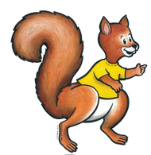

Bye, bye mon coco et ma cocotte !

Mme. Marie-Ève (orthopédagogue)

[](https://deuxcopinesalecole.jimdo.com/à-la-maison/les-sons/ss/)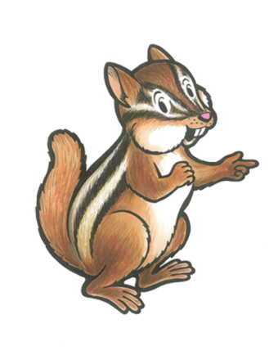

**Un serpent se sauve en sifflant**

[](https://deuxcopinesalecole.jimdo.com/à-la-maison/les-sons/ss/)

Au village des sons, il y a des serpents sauvages qui ont peur des humains. Comme ils n’ont pas de venin, les enfants du village adorent les rechercher et les observer dans la forêt. Souvent, les enfants en retrouvent sous les feuilles, en dessous des branches cassées ou sous le balcon de monsieur Séguin. Les serpents font toujours « **sss-sss** », « **sss-sss** » pour faire peur aux enfants.

Qand tu verras cette lettre, pense au serpent qui fait peur aux enfants en faisant le bruit : « **ssssss**»